Наименование спортивного объекта: Хоккейная коробка
Адрес места расположения спортивного объекта: г.п.К-Дарасун. Санаторий. Минздрав.

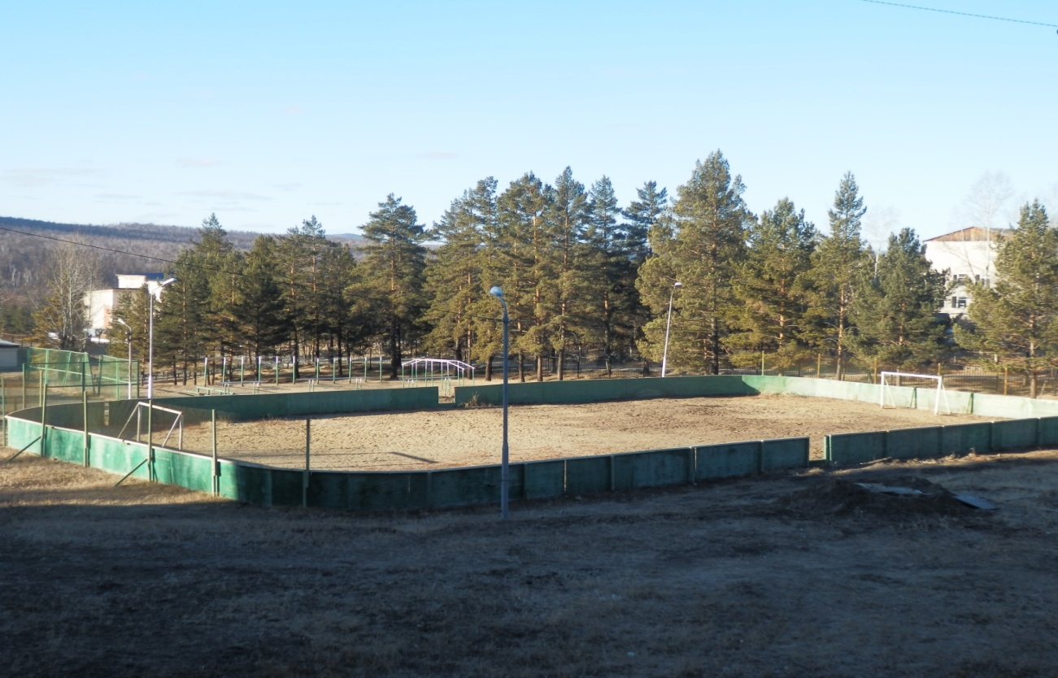
Форма собственности: не установлена
Собственник (правообладатель): К-Дарасун
Год и месяц ввода в эксплуатацию: 1982
Реконструкция, капитальный ремонт: 2003
Единовременная пропускная способность: 25
Технические характеристики спортивной составляющей объекта: длинна 40 м. ширина 20 м. площадь 800 кв.м.
Состояние объекта: удовлетворительное.
Включение во Всероссийский реестр объектов спорта (дата включения): нет
Кадастровый номер: нет
Наличие ме6дицинского кабинета: нет
Наличие паспорта безопасности: нет
Категория объекта: нет
Культивируемые виды спорта: хоккей, массовое катание
Доступная среда:
Дата заполнения, обновления: 2003

